TERMO DE GARANTIA

- Este equipamento é garantido contra defeitos de fabricação pelo prazo de 12 meses. Sendo os primeiros 3 meses de garantia legal, e os últimos 9 meses de garantia especial concedida pela Volt Equipamentos Eletrônicos Ltda.
- O equipamento será reparado gratuitamente nos casos de defeitos de fabricação ou possíveis danos verificados, considerando seu uso correto no prazo acima estipulado.
a) Todo produto devolvido dentro do prazo de garantia seja por motivo de defeito de fabricação ou incompatibilidade, será avaliado e analisado criteriosamente por nosso departamento técnico, para verificar a existência da possibilidade de conserto.
- Os serviços de reparo dentro da garantia não cobrem o valor do envio do equipamento à Volt, somente o retorno do equipamento ao cliente via PAC. Caso o cliente queira por Sedex, o frete fica por conta do mesmo.
- Implicam em perda de garantia as seguintes situações:

- O uso incorreto, contrariando as instruções contidas neste manual.

- Violação, modificação, troca de componentes, ajustes ou conserto feito por pessoal não autorizado.

- Problemas causados por instalações elétricas mal adequadas, flutuação excessivas de tensão, produto ligado em rede elétrica fora dos padrões especificados pelo fabricante ou sobrecarga do equipamento.
- Danos físicos (arranhões, descaracterização, componentes queimados por descarga elétrica, trincados ou lascados) ou agentes da natureza (raio, chuva, maresia, etc.)
- Peças que se desgastam naturalmente com o uso regular tais como: conectores, cabo de força, ou qualquer outra peça que caracterize desgaste.
- Qualquer outro defeito que não seja classificado como defeito de fabricação.

5. A garantia só será válida mediante a apresentação de nota fiscal.

Fabricado por: VOLT Equipamentos Eletrônicos EIRELI

CNPJ: 11 664 103 / 0001 - 72


MANUAL DE INSTRUÇÕES

DC/DC^{CONVERSOR} 2,5A

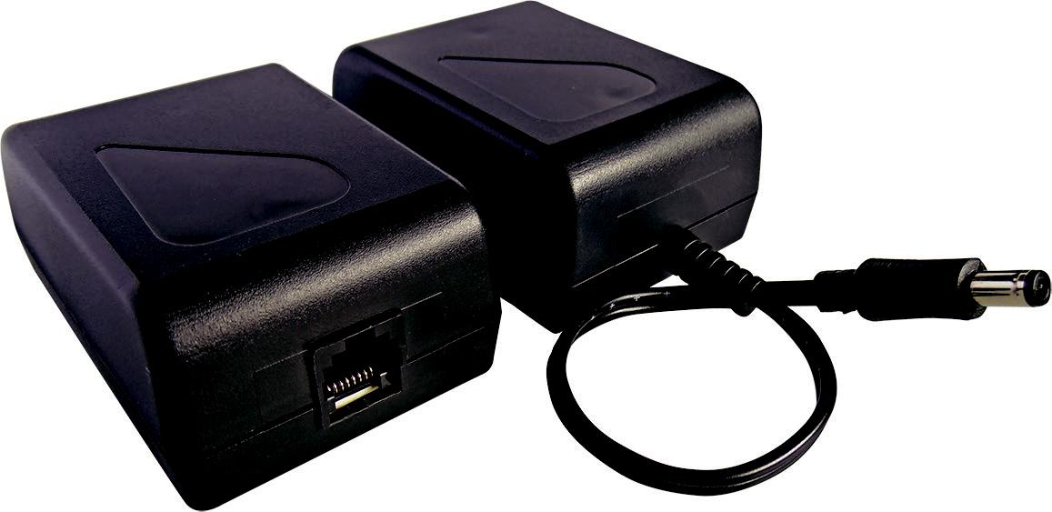

DESCRIÇÃO

Converte a tensão contínua na entrada para uma tensão de saída menor, possibilitando a ligação de equipamentos com diferentes faixas de alimentação a uma mesma fonte ou até mesmo em uma fonte Nobreak. Possui opções de entrada e saída com conector RJ 45, padrão PoE - compatível com a norma IEEE 802.3.AT (pinos 4 e 5 positivo; 7 e 8 negativo) ou com plug P4. Além da tecnologia de ponta utilizada, é leve, compacta e ideal para aplicações em Rádios/Wireless, controle de alarmes, sistemas de emergência e segurança, câmeras IP, VOIP, roteador Wireless, entre outros.

CARACTERÍSTICAS GERAIS:

 | Conversor DC/DC 2,5A
Entrada | Tensão | 12 | 24 | 48 Vdc
 | Tensão | 5|7,5|9|12|15|24 Vdc
 | Corrente | 2,5 A
Saída | Potência | 60W
Saída |  | RJ45 independentes, sendo uma LAN e uma PoE
 | Conexão | (compatível com a norma IEEE 802.3.AT; pinos 4 e
 | Conexão | 5 positivo, 7 e 8 negativo); ou conector P4 | Bitola
 |  | de 0,5mm² | Comprimento: 90 cm
Ethernet | Transmissão de dados | Fast Ethernet (100Mbps) *RJ45
Proteções | Entrada | Surtos de tensão e surtos de corrente
 | Dimensões A x L x P | 35 x 56 x 76 mm
Outros | Peso | 0,115 Kg
Outros | MTFB | >60.000 horas (Estimado)
 | Temperatura de operação | 0 a 40ºC
INSTALAÇÃO

Conversor DC/DC de 48V para 24V até 2,5A
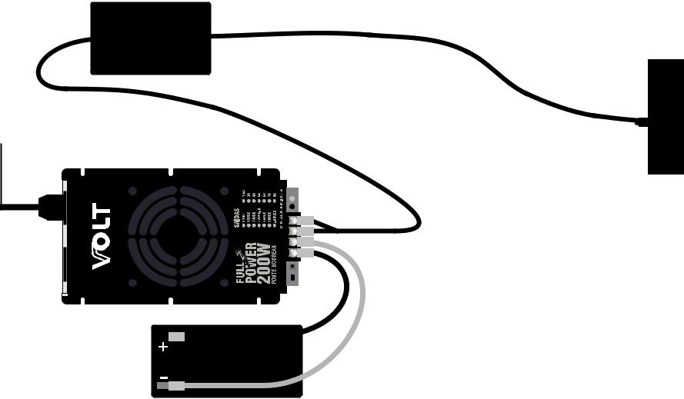

Alimentação

Full Range

Bateria

Conector P4

Equipamento

 |  | - Não obstrua os pontos de abertura para a ventilação da fonte
 | ATENÇÃO | - Não inverta a polarização da bateria e da saída do equipamento
 | ATENÇÃO | - Para uma proteção eficiente contra descargas elétricas utilize
 |  | aterramento de menor resistência possível (< 5 ohms)
 |  | - Cuidado: não abra; alta tensão.

